Муниципальное бюджетное дошкольное
образовательное учреждение
«Детский сад № 6 «Золотой петушок»
Мира ул., д.40 а, г. Лесной,
Свердловская область, 624205,
тел. (34342) 6-82-21, 4-25-27
E-mail: dou6@edu-lesnoy.ru
ОКПО 50301250, ОГРН 1026601769039,
ИНН/КПП 663007084/668101001

Информационно-аналитическая справка
о результатах работы МБДОУ «Детский сад №6 «Золотой петушок» за 3 года по осуществлению образовательной деятельности, направленной на формирование у обучающихся интереса к техническому образованию, инженерным дисциплинам, математике и предметам естественно-научного цикла
МБДОУ «Детский сад №6 «Золотой петушок» на протяжении 3-х последних лет целенаправленно реализует цели и задачи программы «Уральская инженерная школа». В 2015 году 100% воспитателей и специалистов детского сада прошли обучение на курсах повышения квалификации по теме «Образовательная робототехника» в ГАОУ ДПО CО «Институт развития образования». В 2016 году 12 педагогов обучались по программе «Применение интерактивных технологий в образовательном процессе», пять педагогов прошли обучение в «Центре развивающих игр и методик» (г. Санкт-Петербург) по теме «Организация образовательного процесса в ДОУ с использованием развивающих игр». За эти годы приобретено достаточно лего-конструкторов для реализации на базе лего-студии детского сада дополнительной образовательной программы познавательного развития дошкольников «Образовательная робототехника» под руководством учителя информатики, тьютора ИРО. Лего-конструкторы используются педагогами в игровой и образовательной деятельности.
В процессе инновационной деятельности воспитателями ДОУ разработаны следующие образовательные продукты:
- Дополнительные образовательные программы, направленные на формирование у дошкольников интереса к техническому образованию, математике и предметам естественно-научного цикла.
- Сборник конспектов занятий «Мы - исследователи»: Из опыта работы педагогов ДОУ №6. (на основе технологии А.И. Савенкова «Детское исследование как метод обучения старших дошкольников»).
- Паспорта на лего-конструкторы, представленные на II Весеннем открытом областном образовательном форуме «Перспектива».

Формы работы с обучающимися, обеспечивающие формирование у обучающихся интереса к техническому образованию, инженерным дисциплинам, математике и предметам естественно-научного цикла.

По запросу родителей в детском саду в соответствии с лицензией реализуются программы дополнительного образования детей по следующим направлениям:
- Техническое образование: дополнительная образовательная программа познавательного и речевого развития детей средствами игровой технологии В.В. Воскобовича и лего-технологии «4 СИ», «Легоконструирование в ДОУ», «Студия познавательного развития детей 5-7 лет на основе конструктора LEGO WeDo».
- Естественно-научное: «Юный эколог», «Мы-исследователи».
- Математическое образование: «Студия развития логического мышления и математических способностей «Фиолетовый лес», «Занимательная логика», «Логико-малыш», «Умники и умницы», «Студия раннего интеллектуального развития «Умный малыш», «Развивающие игры В. В. Воскобовича», «Раз - ступенька, два - ступенька»

Формы организации: занятия (подгрупповые, фронтальные), игры-занятия, игры-эксперименты, фестивали, квест-игра, лаборатории, экскурсии.
В ДОО функционируют студии:
- «LEGO – мастер» для детей старшего дошкольного возраста.
- «Студия LEGO-ляльки» для неорганизованных детей раннего возраста.

Доля обучающихся, охваченных образовательной деятельностью, направленной на формирование у обучающихся интереса к техническому образованию, инженерным дисциплинам, математике и предметам естественно-научного цикла.

Динамика численности воспитанников МБДОУ, обучающихся по дополнительным образовательным программам

Сроки | Общая численность воспитанников от 3 до 8 лет, осваивающих образовательную программу дошкольного образования | Доля обучающихся, охваченных образовательной деятельностью, направленной на формирование у обучающихся интереса к техническому образованию, инженерным дисциплинам, математике и предметам естественно-научного цикла
2016г | 225 | 99-44%
2017г | 253 | 132-52%
2018г | 243 | 163-67%

Вывод: количество детей, охваченных образовательной деятельностью, направленной на формирование у обучающихся интереса к техническому образованию, математике и предметам естественно-научного цикла выросло на 23%.

Реализованные мероприятия по ранней профориентации обучающихся, направленные на техническое образование, инженерные дисциплины, математику и предметы естественно-научного цикла

Мероприятие | Дата | Количество
Городской фестиваль «Лего-технологии в детском саду».  Цель фестиваля - развитие конструктивных, интеллектуальных и творческих способностей детей. | Март,  2016 г. | Количество-30 детей
III Весенний открытый образовательный форум «Перспектива»  Игровые площадки: Лего-констрирование, робототехника, игровая песочная терапия, метод проектов. | Апрель, 2016г. | Количество детей-14, родители-14,  педагоги-8
Городской Фестиваль детских инженерных проектов «LEGO - карусель» с участием представителей ФГУП «Комбинат «Электрохимприбор» | Июнь,  2016 г. | Количество-50 детей, родители-25.
Межокружной семинар «Интерактивные технологии как средство достижения детьми целевых ориентиров в соответствии с ФГОС ДО».  - Презентация «Модель позитивной социализации ребенка через игровые лего-технологии в контексте ФГОС ДО».  - Квест-путешествие по игровым интерактивным площадкам. | Ноябрь, 2016г. | Количество педагогов-35, детей-20.
Городское образовательное событие «Город наших фантазий». Цель: создание условий для развития коммуникативных, познавательных компетенций у дошкольников через вовлечение детей и их родителей в решение проблемных задач посредством познавательной, продуктивной деятельности, художественного и технического творчества. | Январь, 2017г. | Количество детей- 7, родителей-4.
Областная интеллектуально-творческая игра для детей дошкольного возраста «ЭкоКолобок»  Темы проектов: «Экоковрик», «Экоинженер-изобретатель» | Март,  2017г. | Количество детей-10  родителей-5  педагогов-4
Интерактивный марафон «Территория возможностей» среди команд сетевых дошкольных учреждений № 18, 30, 21, 6  Участие детей подготовительных групп и их родителей в 3-х этапах:  1. «Старт-программа»  2. «Марафон»  3. «Лаборатория изобретений».  Использование интерактивного оборудования, игр В. Воскобовича, лего-конструкторов, «Базового набора lego WeDo».  Награждение детей дипломами и медалями «Малое научное общество «Мега-умники». | 25.10.2017г. | Количество детей-10  родителей-5  педагогов-4
Городской фестиваль телевизионной журналистики «Юных журналистов «Rosatom’s COOL». Совместно с социальными партнерами: Муниципальное бюджетное учреждение дополнительного образования детей “Центр детского творчества”  Цель: организация образовательного события «Планета в опасности».  Интерактивные игровые станции: «Чистая вода», «Сортировка мусора», «Экомодели», «Викторина». | Декабрь, 2017г. | Количество: 10 детей из подготовительной к школе группы, 10- взрослых, 15-учащихся из разных городов ЗАТО (выполняют роли корреспондентов)
Городской «Интерактивный марафон» (на базе ресурсного центра МБДОУ «ЦРР-Детский сад № 18 «Семицветик»). | Январь, 2018г. | Количество: 5 детей из подготовительной к школе группы, 5- взрослых
Занятия на базе МБУДО «Центр детского творчества». Объединение «Техническое моделирование», Объединение «Юный конструктор», Объединение «Робототехника». | Февраль, 2018г. | Количество детей: 65
Интеллектуальный баттл «Математическая мозаика». Цель: формирование интереса у детей к математическим и логическим играм через использование нестандартного дидактического материала и интерактивных игр. | Февраль, 2018г. | Количество детей: 40
Муниципальный этап Экологической кейс-игры «Эковолонтеры» для детей дошкольного возраста Green Team. Презентация проекта «Апсайклинг» детьми и родителями подготовительной к школе группы. | Март,  2018 г. | Количество детей: 4, педагогов-2, родителей-3
Городское образовательное событие «Мегастройка» в рамках проекта «Школа Росатома». | Март,  2018 г. | Количество детей: 6, педагогов-2, родителей-2
Интеллектуально-творческая игра «Звездный старт» | Апрель,  2018г. | Количество детей- 8, родителей-4  педагогов-2

Созданные условия программно-методического и материально-технического оснащения образовательного процесса, позволяющего осуществлять образовательную деятельность, направленную на формирование у обучающихся интереса к техническому образованию, инженерным дисциплинам, математике и предметам естественно-научного цикла и осуществление мероприятий по ранней профориентации обучающихся

Программно-методические обеспечение:
- Лицензированные дополнительные программы, направленные на формирование у обучающихся интереса к техническому образованию, инженерным дисциплинам, математике и предметам естественно-научного цикла.
- Развивающая предметно-пространственная среда: лего-студия, центры активности в группах.
- Разработанный диагностический инструментарий.
- Разработанные паспорта на лего-конструкторы: Большая ферма, Детская площадка, Дочки-матери, Кафе.

Материально-технические обеспечение

Оборудование для реализации дополнительных программ «Легоконстрирование в ДОУ», «Образовательная робототехника», «Студия познавательного развития детей 5-7 лет на основе конструктора LEGO WeDo».
Название конструктора | Возраст | Кол-во | Фото
Большие платформы для строительства Lego |  | 4 | 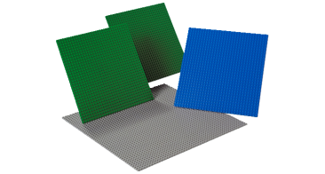
Моя первая история (базовый набор) Duplo | 3-6+ | 1 | 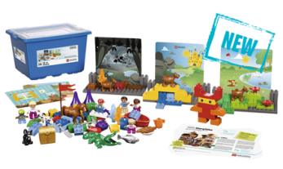
Построй свою историю (базовый набор) | 6+ | 4 | 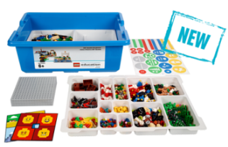
ПО - лицензия Построй свою историю |  | 1
Построй свою историю. Сказки | 6+ | 1 | 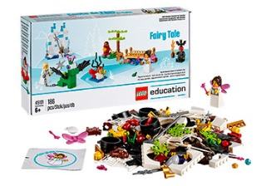
ПО - лицензия Построй свою историю. Сказки |  | 1
Построй свою историю. Город | 6+ | 1 | 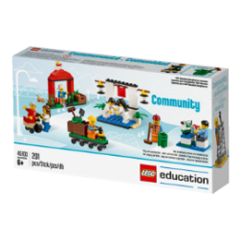
ПО - лицензия Построй свою историю. Город |  | 1
Построй свою историю. Космос | 6+ | 1 | 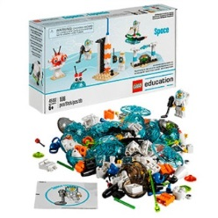
ПО - лицензия Построй свою историю. Космос |  | 1
Лото с животными | 2-5+ | 2 | 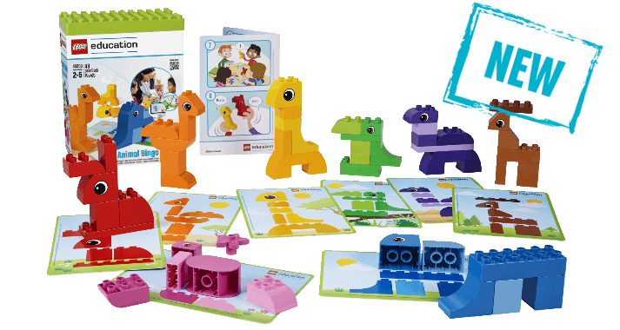
Детская площадка Lego | 2+ | 2 | 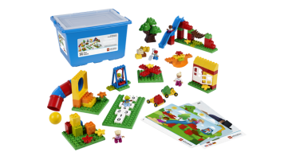
Набор с трубками Duplo | 1,5+ | 1 | 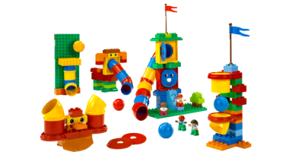
Увлекательная математика | 6+ | 5 | 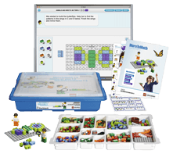
ПО - лицензия Увлекательная математика |  | 1
Первые механизмы | 5+ | 2 | 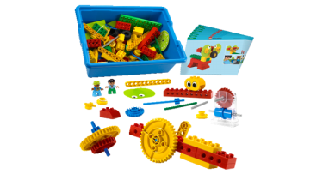
Простые механизмы | 7+ | 2 | 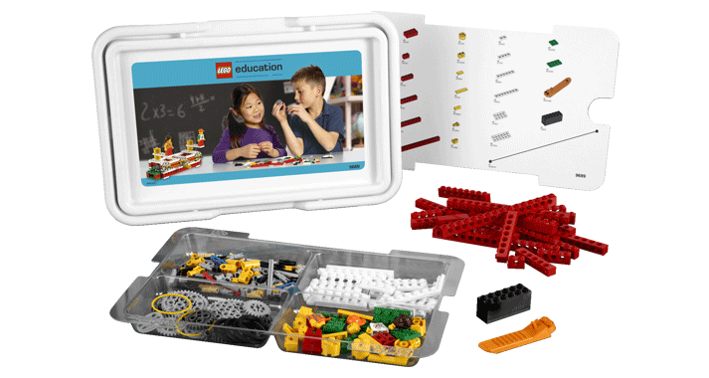
ПО диск Простые механизмы | 7+ | 3 | 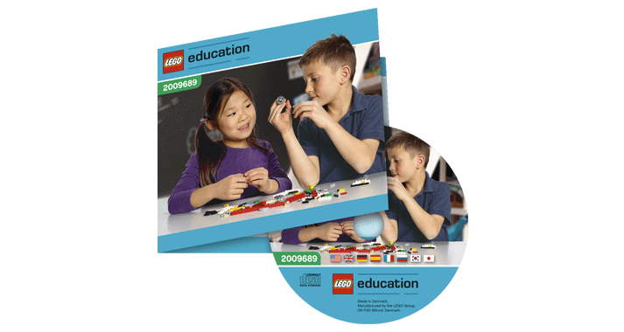
Мои первые конструкции | 3-5+ | 5 | 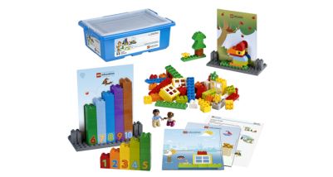
Креативные карты к набору «Мои первые конструкции» | 2+ | 10 | 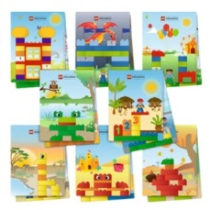
Дочки-матери | 2+ | 2 | 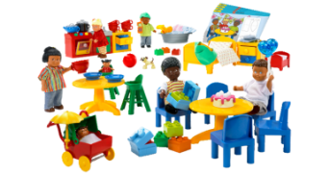
Муниципальный транспорт | 4+ | 3 | 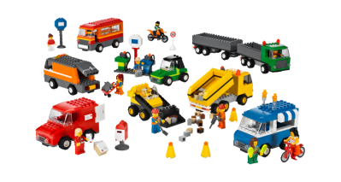
Lego We Do (базовый набор) | 7+ | 6 | 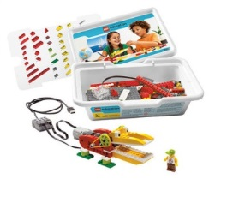
Lego We Do (ресурсный набор) | 7+ | 3 | 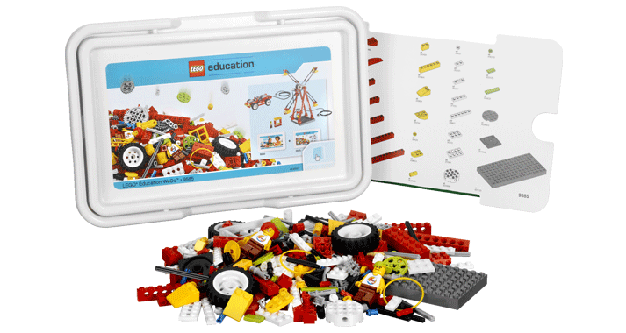
ПО диск Lego We Do + комплект проектов |  | 1+1 | 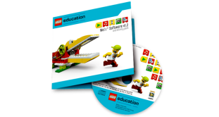
Набор мягких кубиков Lego | 2+ | 2 | 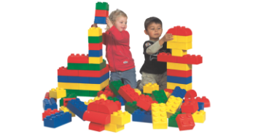
Café+ (базовый набор) | 3+ | 2 | 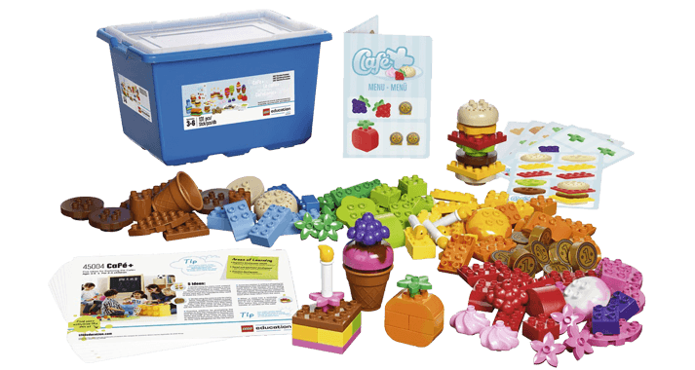
Строительные платы малые |  | 4 | 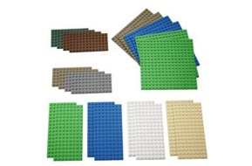
«Учись учиться» | 5+ | 1 | 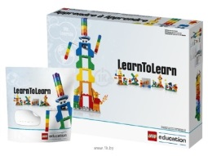
Общественный и муниципальный транспорт | 4+ | 2 | 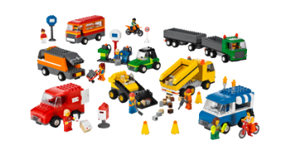
Сказочные персонажи | 4+ | 3 | 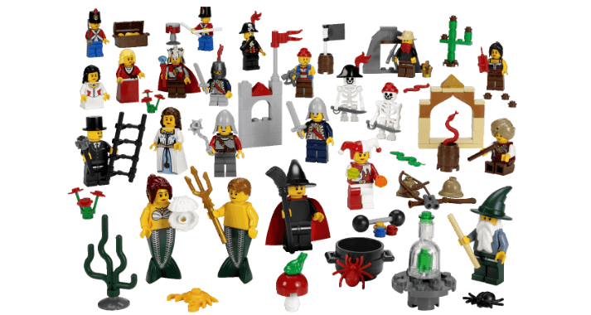
Декорации | 4+ | 5 | 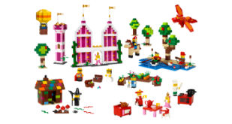
Космос и аэропорт | 4+ | 4 | 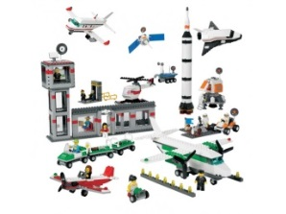
Дикие животные | 2+ | 5 | 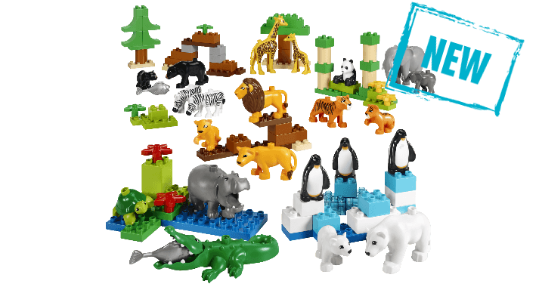

Оборудование для реализации дополнительных программ «Занимательная логика», «Логико-малыш», «Умники и умницы», «Студия раннего интеллектуального развития «Умный малыш», «Развивающие игры В. В. Воскобовича», «Раз - ступенька, два - ступенька».

Демонстрационный экземпляр (не менее 1 экз.) | К-полный комплект на каждого воспитанника | Ф-комплект для фронтальной работы (не менее 1 экз. на 2 детей) | П- комплект, необходимый для работы в группах (1 экз. на 5-6 чел.)
_ | _ | «Сложи квадрат» - Никитин Б.П.-2 шт. | _
_ | _ | «Счетовозик» - 1 шт. | _
Квадрат Воскобовича | Квадрат Воскобовича – 25 шт. | Квадрат Воскобовича | Квадрат Воскобовича
Геоконт «Великан» | Геконт «Малыш» - 21 шт. | Геконт «Малыш» | Геконт «Малыш»
_ | _ | «Геовизор» -1 шт. | _
«Теремки Воскобовича» | - | - | -
_ | «Прозрачная цифра» -21 шт.  «Прозрачный квадрат» - 21 шт.
«Чудо-соты» | «Чудо-соты» - 15 шт. |  | «Чудо-соты» -4 шт.
_ | «Чудо-цветик» -15 шт. | «Чудо-цветик» | «Чудо-цветик» - 4 шт.
 |  | «Палочки Кюзиенера»
 | Блоки Дьенеша -11 коробок
 | «Читайка на шариках» - 17 шт.
_ | _ | «Логоформочки»- 1 шт. | _
Коврограф «Ларчик»  Комплект «Кармашки» -10шт. | _ | - «Забавные цифры»1экз.  - «Забавные буквы»1 экз.  - «Буквы и цифры» -1экз.  - «Лепестки» (эталоны цвета» - 1 шт.  - «Разноцветные веревочки» - 1 шт. | _
«Геометрический конструктор» | _ | «Геометрический конструктор» | «Геометрический конструктор»
Лабиринты «Ларчик» - 2 шт. | _ | _ | _
Кораблик «Брызг-брызг» | Кораблик «Брызг-брызг» -21 шт. |  | _
_ | _ | Комплект «Шнур-затейник»:  - Яблонька – 1 шт.  - Парусник – 1 шт.  - Ромашка – 1 шт. | _
Конструктор цифр – 1 комп. | _ | Комплект «Конструктор-шнур»:  - Шнур-затейник –  4 шт.  - Конструктор цифр – 1 комп.  - Волшебная восьмерка- 6 шт. | Комплект «Конструктор-шнур»:  - Шнур-затейник –  4 шт.  - Конструктор цифр – 1 комп.  - Волшебная восьмерка- 6 шт.
_ | «Колумбово яйцо» - 17 шт. | «Архимедова игра» - 1 шт. | _
«Чудо-крестики» -1 экз. | «Чудо- крестики» - 21 шт. | «Чудо-крестики» | «Чудо-крестики»
 |  | «Фонарики» - 1 шт.
 |  | «Сложи узор» - 1шт.
Конструктор «Транспорт» | _ | Конструктор «Транспорт» | Конструктор «Транспорт»

Оснащение информационным технологическим оборудованием

Наименование оборудования | Количество
Компьютер | 5
Ноутбук | 7
МФУ | 2
Мультимедийное оборудование | 1
Сканер | 2
Принтер | 4
Документ-камера | 1

О действующих кадровых условиях организации, позволяющих осуществлять образовательную деятельность, направленную на формирование у обучающихся интереса к техническому образованию, инженерным дисциплинам, математике и предметам естественно-научного цикла и осуществление мероприятий по ранней профориентации обучающихся в соответствии с целями и задачами проекта "Уральская инженерная школа"

Информация о кадрах в динамике
 | 2016г | 2017г | 2018г
Общая численность педагогических работников, в том числе: | 34 человека | 32 человека | 33 человека
Численность/удельный вес численности педагогических работников, имеющих среднее профессиональное образование педагогической направленности | 18 человек/% | 18 человек/56% | 20 человек/61%
Численность/удельный вес  численности педагогических работников, имеющих высшее образование педагогической направленности | 12 человек/35% | 12 человек/38% | 13 человек/39%
Численность/удельный вес численности педагогических работников, которым по результатам аттестации присвоена квалификационная категория | 31 человек/92% | 30 человек/88% | 21человек/64%
Высшая | 3/9% | 3/9% | 3/9%
Первая | 8/24% | 14/41% | 18/55%
Соответствие | 20/59% | 13/38% | 6/18%
Не имеет категории | 3/8% | 4/12% | 6/18%
Стаж работы педагогических кадров
Стаж до 5 лет | 5человек/% | 7 человек/22% | 6 человек/10%
Свыше 30 лет | 19человек/% | 15 человек/% | 27человек/90%
Численность/удельный вес численности педагогических и административно-хозяйственных работников, прошедших за последние 3 года повышение квалификации | 12 человек/% | 10 человек/53% | 36 человек/100%
Численность/удельный вес численности педагогических и АХР, прошедших повышение квалификации по применению в образовательном процессе ФГОС ДО | 2 человека/6% | 5 человек/16% | 34 человек/94%

В течение 3-х последних лет педагоги ДОУ прошли курсы повышения квалификации по следующим темам: «Образовательная робототехника», «Проектирование образовательного процесса в условиях введения и реализации ФГОС ДО», «Применение интерактивных технологий в образовательном процессе», «Организация образовательного процесса в ДОУ с использованием развивающих игр».
Обучение на курсах повышения квалификации способствует активному участию воспитателей и специалистов ДОУ в распространении инновационного опыта среди образовательных организаций, расположенных на территории Свердловской области. Педагогический коллектив участвовал в мероприятиях, конкурсах различного уровня.

Участие в мероприятиях муниципального и (или) областного, и (или) федерального уровней, проводимых в соответствии с целями и задачами проекта "Уральская инженерная школа"

Участие ДОУ № 6 в городских, областных, российских и международных конкурсах и мероприятиях в 2015-2016 учебном году
Название | Название организации | ФИО | Результат
Межрегиональный научно-практический семинар «Научно-практические подходы к реализации Концепции развития математического образования в РФ». | Министерство образования и науки РФ ФГАУ «Федеральный институт развития образования»  г. Москва | Замиралова Н.Ю  Авласенко О.Л.  Бутырская К.С.  Дедюхина С.В.  Птичникова О.В.  Чернильцева Л.В.  Фархутдинова Н.А. | Сертификат участника межрегионального научно-практического семинара «Научно-практические подходы к реализации Концепции развития математического образования в РФ»
Конкурс воспитателей, владеющих технологиями работы с детьми, соответствующими требованиям ФГОС ДО | Школа Росатома | Замиралова Н.Ю, Ермакова Е.П., Михеева Ю.В | Полуфиналисты конкурса воспитателей, владеющих технологиями работы с детьми, соответствующими требованиям ФГОС
Конкурс воспитателей, владеющих технологиями работы с детьми, соответствующими требованиям ФГОС | Школа Росатома | Ермакова Е.П. | Финалист конкурса воспитателей, владеющих технологиями работы с детьми, соответствующими требованиям ФГОС
Международный конкурс «Организация предметно-игровой среды в группе» | Международный социальный образовательный интернет-проект | Бутырская К.С | Диплом за 1 место в международном конкурсе «Организация предметно-игровой среды в группе» Игроград «В стране часов»
Городской фестиваль образовательных мероприятий  «Лего-технологии в детском саду» | МКУ «Управление образования» | МБДОУ «Детский сад №6 «Золотой петушок» | Диплом за участие в городском фестивале образовательных мероприятий «Лего-технологии в детском саду»
Городская выставка «Предприниматели-городу» на базе МБУ ДТиД «Юность» | Некоммерческая организация-Фонд «Центр развития предпринимательства ГО «Город Лесной» | Замиралова Н.Ю., Бутырская К.С., Ермакова Е.П.,Мазырина Н.А., Тимофеева Ю.Р.,Вагина Н.Н., Новоселова З.В., Зиновкина Н.С., Голдобина О.Е. | Благодарность за участие в городской выставке предпринимательства «Умные игры для юных конструкторов».
Всероссийская акция «Я люблю математику» | Интернет конкурс | Замиралова Н.Ю. | Участие
Региональный конкурс «Серебряная Сова» | Форум «Педагоги России» Колсандинго-выставочный центр Екатеринбург | Бутырская К.С.  Еремеева Н.В. | Диплом участника на региональном этапе конкурса «Серебряная Сова»
Городской этап областного конкурса «Экоколобок» | МКУ «Управление образования» | Бутырская К.С.  Еремеева Н.В. | Грамота за участие в городском этапе конкурса «Экоколобок»
Всероссийский конкурс «Топ-100 лучших воспитателей России» | Общественная организация «Партия родителей будущего» г. Севастополь | Замиралова Н.Ю  Фархутдинова Н.А.  Соколова Т.А.  Мезенина Г.Е.  Бутырская К.С.  Кузнецова И.В. | Сертификат участника всероссийского конкурса «Топ-100 лучших воспитателей России»
Конкурс социально значимых проектов «Открытое сердце – энергия детства». | Общественный совет Госкорпорации «Росатом» | МБДОУ «Детский сад №6 «Золотой петушок», воспитатель Ермакова Е.П. | Участники
Городская выставка технического творчества «Автомобиль, который я придумал сам» в номинации «Наши помощники машины» | МКУ «Управление образования» | МБДОУ «Детский сад №6 «Золотой петушок» | Сертификат участника
Региональная премия в области развития образования «Серебряная сова – 2016г». | Форум «Педагоги России» | МБДОУ «Детский сад №6 «Золотой петушок», Замиралова Н.Ю., Бутырская К.С., Зиновкина Н.С. | Участники
Конкурс Интеллектуально-творческая игра «Экоколобок». | МКУ «Управление образования» | Бутырская К.С.,  Зиновкина Н.С.,  Замиралова Н.Ю. | Диплом за 2 место
Конкурсный отбор Министерства образования Свердловской области среди ОО на признание образовательной организации региональной  инновационной площадкой. | Министерства образования Свердловской области | МБДОУ «Детский сад №6 «Золотой петушок». | Диплом за участие  Проект «От юного конструктора к талантливому инженеру – модель LEGO – среды в ДОУ».
Городская выставка детского технического творчества  «Удивительный мир космоса» | Учебно-выставочный центр ФГУП «Комбината Электрохимприбор» | МБДОУ «Детский сад №6 «Золотой петушок» | Диплом за участие в городской выставке детского технического творчества  «Удивительный мир космоса», в номинации «Космическая техника будущего»
Конкурс детских садов, внедряющих сетевые стандарты «Школа Росатома» в условиях введения ФГОС ДО | АНО ДПО Институт проблем образовательной политики «Эврика» | Авласенко О.Л. зам. зав. по ВМР | финалист

Участие педагогов ДОУ № 6 в городских, областных, российских и международных конкурсах и мероприятиях в 2016-2017 учебном году
Название конкурса | Название организации | ФИО | Документ
Межокружной семинар «Интерактивные технологии как средство достижения детьми целевых ориентиров в соответствии с ФГОС ДО». | НФГАОУ ДПО Свердловской области «ИРО» | Авласенко О.Л. зам. зав. по ВМР | Благодарность от НФГАОУ ДПО Свердловской области «ИРО» за активное участие в организации и проведении межокружного семинара
День детских изобретений | МБУ «Центральная городская детская библиотека им. А.П.Гайдара» | Соколова Т.А., Кузнецова И.В. | благодарность
Конкурс воспитателей, владеющих технологиями работы с детьми дошкольного возраста в соответствии с требованиями ФГОС | АНО ДПО Институт проблем образовательной политики «Эврика» | Ермакова Е.П. | победитель
Конкурс воспитателей, владеющих технологиями работы с детьми дошкольного возраста в соответствии с требованиями ФГОС | АНО ДПО Институт проблем образовательной политики «Эврика» | Мезенина Г.Е. | полуфиналист
Образовательное событие «Город наших фантазий» в рамках проекта «Школа Росатома» | МКУ «Управление образования» | Ермакова Е.П.  Соловьева К.Ю. | Участник
Экологическая кейс-игра номинация «Заповедники и заказники Свердловской области» | МКУ «Управление образования» | Новоселова З.В. Вагина Н.Н. | Диплом за участие в муниципальном этапе
Конкурс детских садов, внедряющих сетевые стандарты «Школа Росатома» в условиях введения ФГОС ДО | АНО ДПО Институт проблем образовательной политики «Эврика» | Замиралова Н.Ю, зав. ДОУ, Ермакова Е.П., ст. воспитатель | финалист
Городская выставка детского творчества «Обо всем на свете» | МКУ «Управление образования» | МБДОУ «Детский сад №6 «Золотой петушок». | Благодарность за участие
Окружной семинар «Модель позитивной социализации ребенка через игровые лего-технологии в контексте ФГОС ДО». | НТФ ИРО | МБДОУ «Детский сад №6 «Золотой петушок». | Благодарность за участие
Образовательная стажировка «Игровые технологии как средство межличностного взаимодействия дошкольников в рамках ФГОС ДО» для педагогов городов ЗАТО. | АНО ДПО Институт проблем образовательной политики «Эврика» | Ермакова Е.П. | Благодарность за участие
Конкурс инноваций в образовании (КИвО) | Рыбаков фонд | Авласенко О.Л., Фархутдинова Н.А. | Сертификат
III Весенний образовательный форум «Перспектива» | МКУ «Управление образования» | МБДОУ «Детский сад №6 «Золотой петушок». | Свидетельство об участии в форуме «Перспектива» в номинации «Робототехника в ДОУ»
Конференция «Региональные инновационные площадки» в Свердловской области. | ГАОУ ДПО CО «Институт развития образования». | Авласенко О.Л., Замиралова Н.Ю. | Сертификат

Участие педагогов МБДОУ № 6 в городских, областных, российских и международных конкурсах в 2017-2018 учебном году
Название конкурса | Название организации | Результат
Конкурс стипендий и грантов им. Л.С.Выготского | Некоммерческая организация «Рыбаков Фонд» | Диплом победителя Авласенко О.Л.
Конкурс стипендий и грантов им. Л.С.Выготского | Некоммерческая организация «Рыбаков Фонд» | Диплом участника Фархутдинова Н.А.
Конкурс стипендий и грантов им. Л.С.Выготского | Некоммерческая организация «Рыбаков Фонд» | Диплом участника Соловьева К.Ю.
V Международная научно-практическая конференция «Инженерное образование: от школы к производству» | ГАОУ ДПО Свердловской области «Институт развития образования» | Благодарность Ермаковой Е.П. за проведение мастер-класса в рамках V Международной научно-практической конференции
IV Весенний форум «Перспектива» | МКУ «Управление образования» | Сертификат участника в номинации «Калейдоскоп творческих идей «Атом и К»

Участие детей МБДОУ № 6 в городских, областных, российских конкурсах в 2017-2018 учебном году
Название конкурса | Название организации | Результат
Международная олимпиада для дошкольников «Профессии» | Клевер. Международные дистанционные олимпиады и конкурсы | Диплом участника
Международная олимпиада для дошкольников «Четвертый лишний» | Клевер. Международные дистанционные олимпиады и конкурсы | Диплом участника
Международная олимпиада для дошкольников «Геометрические загадки» | Клевер. Международные дистанционные олимпиады и конкурсы | Диплом участника
Интерактивный марафон «Территория свободного конструирования» среди команд сетевых дошкольных учреждений № 18, 30, 21, 6 | В рамках сетевого взаимодействия дошкольных учреждений № 18, 30, 21, 6 | Диплом команде МБДОУ «Детский сад №6 «Золотой петушок»
Городское образовательное событие «Мегастройка» в рамках проекта «Школа Росатома» | МКУ «Управление образования» | Диплом за участие в городском образовательном событии «Мегастройка»
Городской «Интерактивный марафон». | МБДОУ «Центр развития ребенка-детский сад № 18 «Семицветик»- региональная площадка ГАОУ ДПО СО «ИРО» | Диплом за участие
Городское образовательное событие «Звездный старт». | МБДОУ «Центр развития ребенка-детский сад № 18 «Семицветик»- региональная площадка ГАОУ ДПО СО «ИРО» | Диплом за участие

Презентация на муниципальном и (или) областном, и (или) федеральном уровнях особенностей осуществления образовательной деятельности, направленной на формирование у обучающихся интереса к техническому образованию, инженерным дисциплинам, математике и предметам естественно-научного цикла и осуществление мероприятий по ранней профориентации обучающихся в соответствии с целями и задачами проекта "Уральская инженерная школа"
Мероприятия | Презентация особенностей осуществления образовательной деятельности
Апрель, 2016г. Региональный конкурс «Серебряная Сова-2016»  Форум «Педагоги России»: инновации в образовании | Презентация проекта «От юного конструктора к талантливому инженеру».
Январь, 2017г. Межокружной семинар «Интерактивные технологии как средство достижения детьми целевых ориентиров в соответствии с ФГОС ДО». | Презентация «Модель позитивной социализации ребенка через игровые лего-технологии в контексте ФГОС ДО».
Март, 2017г. Образовательная стажировка «Игровые технологии как средство межличностного взаимодействия дошкольников в рамках ФГОС ДО» для педагогов городов ЗАТО. | Мастер-класс «Монтаж мультфильмов в программе Windows Movie Maker».
Март, 2017г. Конференция «Региональные инновационные площадки» в Свердловской области. | Выставочный материал по итогам работы региональной площадки «Модель позитивной социализации ребенка через игровые лего-технологии в контексте ФГОС ДО».
Март, 2017г. II Весенний образовательный форум «Перспектива». | Мастер - классы: «Робототехника», «Первые механизмы».
Март, 2018г. V Международная научно-практическая конференция «Инженерное образование: от школы к производству». | Мастер-класс «Создаем мультфильмы сами: введение в мир профессий».
Организованное сотрудничество и интеграция в образовательном пространстве с другими образовательными организациями, промышленными предприятиями Свердловской области
Социальные партнеры | Направления взаимодействия
МБУ «Центральная городская детская библиотека им. А.П. Гайдара» | выставки детского технического творчества «Автомобиль, который я придумал сам», День детских изобретений
МВК (музейно-выставочный комплекс) | занятия по программе «Музей и дети», экскурсии «Мы и природа», «Город в прошлом и настоящем», «Профессии родителей»
Муниципальное бюджетное учреждение дополнительного образования детей “Центр детского творчества” | экскурсии в экологический центр, выставки, экскурсии, посещение занятий в объединениях «Юный конструктор», «Робототехника», «Техническое моделирование», организация совместных мероприятий «Юных журналистов «RosatomCOOL».
МОУ СОШ №76 | экскурсии в Зимний сад, библиотеку, в обсерваторию, совместная продуктивная, исследовательская деятельность, фестивали технической и профориентационной направленности
Отдел 037 ФГУП «Комбинат «Электрохимприбор» | участие в мероприятиях профориентационной направленности, фестиваль «Лего-карусель», участие в качестве экспертов.
МБДОУ «Центр развития ребенка-детский сад № 18 «Семицветик» - региональная площадка ГАОУ ДПО СО «ИРО» по теме «Интерактивный ресурсный центр – модель сетевого взаимодействия в условиях реализации ФГОС». | Сетевое взаимодействие детских садов города № 18, 6, 21, 30. Организация мероприятий с целью развития у детей интереса к деятельности естественно-научной, технической, математической направленности.

На протяжении шести лет МБДОУ «Детский сад №6 «Золотой петушок» поддерживает и развивает сотрудничество с ГАОУ ДПО Свердловской области «Институт развития образования», что дает возможность коллективу работать в инновационном режиме, постоянно повышать профессиональную компетентность.
Дошкольное учреждение активно взаимодействует с отделом 037 ФГУП «Комбинат «Электрохимприбор», что в свою очередь способствует внедрению новых образовательных технологий и развитию инженерно-проектных навыков у детей старшего дошкольного возраста, ранней профориентации.
Детский сад регулярно обменивается опытом работы с дошкольными учреждениями города, распространяет опыт работы среди педагогического сообщества Свердловской области, городов присутствия Госкорпорации «Росатом».

«_____»__________2018г. Заведующий ________Н.Ю. Замиралова

